**ג,מ, - ידע**

**22 נובמבר 2017**

**ד' כסלו תשע"ח**

**נייד : 050/5459426**

**פקס: 02/6560615**

**ע"מ: 054851647**

**morgidon@mail.gov.il**

**לכבוד,**

**רפ"ק דניאל נתיב / ק' תיאום קורס ניהול בכיר**

**איה ארגוב / יועצת ארגונית קורס ניהול בכיר**

**רפ"ק גיל סבג / ק' תיאום והדרכה קורס ניהול בכיר**

**הנדון :הצעת מחיר להרצאה**

1. **ראשית אודה על פנייתך להזמנה, לבקשתך הצעת מחיר להרצאה**
2. **מי אני - ראה קורות חיים.**
3. **לוט אישורי ספק משרד רוה"מ, משרד הביטחון וספק משטרת ישראל.**
4. **דרישות המזמין:**
5. הזמנת הרצאה של הסופר א' ב' יהושע לקורס ניהול בכיר ב 23 בינואר 2018.
6. ישתתפו בהרצאה חניכי קורס ניהול בכיר לנצ"מ וסגל הקורס.
7. ההרצאה תעסוק במושגי היסוד, ישראלי, ציוני, יהודי ומשמעותן.
8. **עלות הרצאה : 2000 שקל בתוספת מע"מ כחוק.**
9. **מזמין ההרצאה יספק הסעה מבית הסופר בגבעתיים למקום ההרצאה וחזרה.**
10. **משמש ספק מורשה; משרד רוה"מ ( המוסד/שב"כ) משרד הביטחון; משרד החוץ; משרד לבט"פ; צה"ל; משטרת ישראל; משמר הגבול; שב"ס; כב"ה.**
11. **מספר עוסק מורשה: 054851647.**
12. **מס' ספק (משרד הביטחון) 11012236.**
13. **התשלום יועבר על פי המתכונת בשירות הציבורי שוטף 30 עד 45 ימים. למספר חשבון 231582. בנק יהב - סניף 123, כתובת ירמיהו 80 ירושלים.**
14. **מצרף קורות חיים.**
15. **אשמח לעמוד לרשותך בכל דבר ועניין.**

**גדעון מור 050/5459426 דוא"ל morgidon@mail.gov.il**

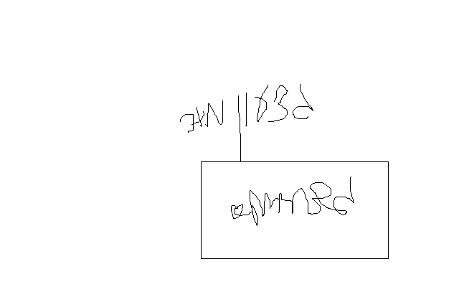

**בברכה,**

**נצ"מ דימ' גדעון מור ג-מ ידע**